PROJE 1 RAPORU
(Seçenek IV: Büyük Dil Modelleri- LLM Uygulaması)

Ege Üniversitesi

Fen Bilimleri Enstitüsü, Bilgisayar Mühendisliği Anabilim Dalı

2025-2026 BAHAR YARIYILI – DERİN ÖĞRENME 600516

BAŞLIK:

Türkçe Dizilim Etiketleme (Sequence Labeling) Görevlerinde Gözetimli Karşıtlamalı Öğrenme (Supervised Contrastive Learning) Destekli Büyük Dil Modelleri: Pragmatik Vurgu Tespiti Üzerine Dağılım Dışı (OOD) Sağlamlık Analizi

Hazırlayan:
Burak YÖRÜK
Öğrenci No: 91250000324
E-posta: 91250000324@ogrenci.ege.edu.tr
İzmir, 2026

Özet
Çalışmanın amacı, Türkçe yazılı metinlerde pragmatik vurgunun otomatik tespitidir. Problem, özellikle Türkçenin serbest sözcük dizilişi ve sondan eklemeli morfolojik yapısı nedeniyle klasik kural tabanlı yöntemlerle güvenilir biçimde modellenememektedir. Bu nedenle proje, büyük dil modeli tabanlı dizilim etiketleme yaklaşımını benimsemiştir.
Çalışmanın erken aşamasında literatür ve veri stratejisi açısından BERT, RoBERTa, CRF, Supervised Contrastive Learning, BERT2D, ConvBERTurk ve SindBERT gibi modeller incelenmiştir. Son uygulama aşamasında ise çalıştırılabilir ve denetlenebilir ana model olarak BERTurk + CRF + CLS-temelli Supervised Contrastive Learning yapısı geliştirilmiştir. Deneylerde temizlenmiş sentetik BIO etiketli veri ile kamuya açık gerçek/OOD Türkçe veri kaynakları birlikte kullanılmıştır. Elde edilen sonuçlar, toplam weighted F1 skorunda sınırlı fakat istikrarlı bir iyileşme olduğunu; buna karşılık azınlık sınıfı olan I-EMPHASIS üzerinde daha belirgin bir kazanım sağlandığını göstermektedir.
Rapora, Model araştırması, veri seti ve konu belirleme, model oluşturma, deneysel çalışmalar, GenAI kullanmadan iyileştirme ve karşılaştırma, kod üretmede GenAI araştırması, GenAI destekli iyileştirme denemeleri, auditor/evaluator rolü tartışması, kaynakça ve özdeğerlendirme tablosu. Ayrıca teslim dosyasına dahil edilen kaynak kodlar ve sonuç artefact’ları için ayrı ek listeleri eklenmiştir.
Anahtar Kelimeler: Türkçe NLP, pragmatik vurgu, token classification, BERTurk, CRF, supervised contrastive learning, OOD robustness, GenAI auditing.

1) Model Hakkında Araştırma

Doğal dil işleme (NLP) alanında bağlama duyarlı anlamsal temsillerin çıkarılmasında, Dönüştürücü (Transformer) tabanlı çift yönlü kodlayıcılar olan BERT (Devlin vd., 2019) ve RoBERTa (Liu vd., 2019) mimarileri temel standardı oluşturmaktadır. Bu modeller, metin dizilimlerindeki kelimeler arasındaki ilişkiyi Çoklu Başlıklı Dikkat (Multi-Head Attention) mekanizması aracılığıyla eşzamanlı olarak işleyerek lokal ve global bağlamları başarıyla haritalandırır. Ancak, belirteç sınıflandırma (token classification) ve dizilim etiketleme (sequence labeling) gibi görevlerde; bağımsız olarak atanan sınıflandırma başlıkları, Türkçe gibi karmaşık morfolojik yapıya sahip dillerde dizilimin kendi içindeki sentaktik kısıtlamalarını ihmal etme eğilimindedir. Bu mimari zafiyeti gidermek amacıyla modelin çıktı katmanına Koşullu Rastgele Alanlar (Conditional Random Fields- CRF) entegre edilmektedir. CRF katmanı, bağımsız olasılık hesaplamaları yerine Viterbi algoritması ile en yüksek ortak olasılığa sahip etiket dizilim yolunu bularak, BIO etiketleme şemasında gerçekleşebilecek anlamsız geçişleri matematiksel olarak yasaklar ve çıktının bütünlüğünü korur (Lample vd., 2016).

Bununla birlikte, pragmatik vurgu tespiti gibi aşırı sınıf dengesizliğine (extreme class imbalance) sahip veri kümelerinde, standart Çapraz Entropi (Cross-Entropy) ve CRF optimizasyonu modelin temsil kalitesini artırmada yetersiz kalabilmektedir. Bu darboğazı aşmak için son yıllardaki araştırmalar Gözetimli Karşıtlamalı Öğrenme (Supervised Contrastive Learning- SCL) tekniklerine ve dilin yapısal zenginliğine uyarlanmış yeni nesil Transformer varyantlarına yönelmiştir (Gunel vd., 2021). Örneğin, Türkçe metinlerde anlamsal benzerlikleri ve bağlamsal zıtlıkları daha iyi haritalamak amacıyla geliştirilen BERTurk-contrastive modeli, gömme uzayının (embedding space) geometrisini yeniden şekillendirerek sınıflandırma görevlerinde geleneksel yaklaşımları açıkça geride bırakmıştır (Dehghan ve Amasyalı, 2025). Ek olarak, Türkçe'nin sondan eklemeli yapısından kaynaklanan sorunları çözmek için standart tek boyutlu konum gömmeleri yerine kelimeleri ve alt-kelimeleri (subwords) eşzamanlı hedefleyen BERT2D mimarisinin, token sınıflandırma görevlerinde temel BERTurk modeline kıyasla belirgin bir performans sıçraması sağladığı kanıtlanmıştır (Yılmaz vd., 2025). Bu proje kapsamında; seçilen BERT+CRF tabanının, literatürdeki güncel karşıtlamalı kayıp fonksiyonları (SCL) ve ileri düzey Türkçe kodlayıcılar (SindBERT, ConvBERTurk) ile entegre edilerek modelin dağılım dışı (OOD) verilere karşı hata toleransının maksimize edilmesi hedeflenmektedir.

2) Veri Seti ve Konu Belirleme
Konu ve Problem Tanımı: Çalışmanın odaklandığı temel problem, Türkçe yazılı metinlerde yazarın iletişimsel niyetini doğrudan belirleyen "Pragmatik Vurgunun" (Pragmatic Focus) derin öğrenme yaklaşımlarıyla otomatik olarak tespit edilmesidir. Sözlü iletişimde vurgu; sesin perdesi (pitch), süresi ve şiddeti gibi akustik özelliklerle doğal olarak aktarılırken, yazılı metinlerde bu tonlama bilgisinin tamamen eksik olması NLP sistemleri için çözülmesi zor bir engel teşkil etmektedir. Üstelik Türkçenin sondan eklemeli yapısı ve kelime sırasının esnek bir şekilde değiştirilebilmesi (scrambling), vurgunun kural tabanlı algoritmalarla modellenmesini imkânsız hale getirmektedir. Pragmatik vurgunun makine tarafından yüksek doğrulukla anlaşılması; Metinden Konuşmaya (Text-to-Speech- TTS) sentezleme ağlarının mekanik okumalar yerine bağlama uygun doğal prozodik duraksamalar yapabilmesi ve Duygu Analizi (Sentiment Analysis) algoritmalarının cümledeki anlamsal ağırlıkları daha hassas ölçebilmesi için kritik bir önkoşuldur. Kullanılabilecek temel model mimarileri ve farklılıkları aşağıdaki tabloda özetlenmiştir:
Model Adı | Mimari Tabanı | Eğitim Verisi | Öne Çıkan Özellikleri
BERTurk | BERT Base | 35 GB (OSCAR, Wikipedia) | Standart Türkçe metinlerde güçlü temel performans.
RoBERTaTurk | RoBERTa | Çeşitli Türkçe Derlemler | BERT'in NSP (Next Sentence Prediction) görevi yerine (Dynamic Masking) kullanır. Cümle düzeyinde daha güçlü.
ConvBERTurk | ConvBERT | mC4 (242 GB) | "Span-based Dynamic Convolution" ile “local dependencies” daha iyi öğrenir. Token sınıflandırmada daha yüksek F1 skorları var.
SindBERT | RoBERTa Large | 312 GB (mC4, OSCAR23) | Sıfırdan büyük bir veri kümesiyle eğitilmiş en güncel (2025) ve büyük ölçekli encoder modeli.
BERTurk-contrastive | BERT Base + SCL | Türkçe STS/NLI Derlemleri | Gözetimli karşıtlamalı öğrenme kullanarak anlamsal temsilleri (semantic representations) iyileştirir.
BERT2D | BERT Base (2D Embeddings) | 35 GB (BERTurk corpus) | Kelimeler ve alt-kelimeler için çift gömme (dual embedding) sistemi kullanarak Türkçe token sınıflandırmada üstün başarı gösterir.

Veri Seti Özellikleri ve Hibrit Strateji: Derin öğrenme modellerinin başarısı ve genelleme kapasitesi, beslendiği verinin kalitesine sıkı sıkıya bağlıdır. Literatürde Türkçe vurgu tespiti için önceden işaretlenmiş standart bir derlem (metin/dil veri seti) bulunmadığından, bu projede hem sentetik hem de gerçek dünya verisini kapsayan hibrit bir veri seti yaklaşımı benimsenecektir. Eğitim sürecinin omurgasını oluşturmak üzere, geçmiş dönem çalışmasında (Yapay Zekâ dersi kapsamında) Büyük Dil Modelleri (Google Gemini 2.5) kullanılarak üretilmiş ve Türkçe'nin morfolojik varyasyonlarıyla zenginleştirilmiş 6,253 cümlelik (25,212 token) sentetik BIO etiketli vurgu veri seti kullanılmıştır. (Yörük ve Kaçıkan, 2024).
Ancak, salt sentetik veri model üzerinde "aşırı ezberlemeye" (overfitting) yol açmıştır. Bu sorunu aşmak ve modelin gerçek dünya gürültüsü altındaki dayanıklılığını test etmek amacıyla, Kaggle veri bilimi platformunda Saddam Umer tarafından paylaşılan "Sentiment Dataset – Positive & Negative Texts Data" adlı veri seti projeye dâhil edilecektir. Platformda 10.0 kullanılabilirlik (usability) puanına sahiptir. Bu veri setinden rastgele çekilecek 1,000 cümlelik gürültülü alt küme (subset), araştırmacı denetiminde yarı-otomatik olarak vurgu etiketlerine kavuşturulacak ve modelin nihai test (dağılım dışı- OOD) verisini oluşturacaktır. %80'e varan "Vurgusuz (O)" etiket dominasyonu içeren bu hibrit yapı; seçilen mimarinin sınırlarını zorlayacak, yenilikçi ve uygun bir zorluk ortamı (challenge) sağlamaktadır. Ayrıca BERT2D ve BERTurk-contrastive gibi güncel modellerin bu zorlu hibrit veri seti üzerindeki performanslarının geleneksel modellerle kıyaslanması, çalışmanın literatürdeki özgün değerini artıracaktır.

Ön Rapor Stratejisi ve Finalde Yapılan Düzeltmeler
Ön rapor aşamasında hibrit veri stratejisi olarak büyük ölçüde sentetik BIO etiketli veri ile ek bir gerçek dünya gürültülü veri kümesi kullanılması planlanmıştır. İlk taslakta Kaggle üzerindeki bir sentiment veri seti referans alınmış olsa da final uygulama aşamasında erişilebilirlik, tekrar üretilebilirlik ve doğrudan entegrasyon kolaylığı nedenleriyle kamuya açık ve programatik olarak çekilebilen Hugging Face Türkçe veri kümeleri tercih edilmiştir. Bu değişiklik, ön rapordaki planın bir düzeltmesi ve iyileştirmesi olarak yapılmıştır.

Kullanılan Veri Kaynakları
Projede eğitimin çekirdeğini oluşturan sentetik veri, önceki proje aşamasında oluşturulan Türkçe pragmatik vurgu örneklerinden gelmektedir.
- Kaynak CSV kümeleri: vurgu_varyasyonlari.csv, vurguHece.csv
- Başlangıç düzeyi toplam örnek: 6,253
- Temizleme sonrası kullanılabilir örnek: 5,209
- Etiketleme biçimi: BIO (O, B-EMPHASIS, I-EMPHASIS)

Gerçek / OOD Veri
Final çalışmada, dağılım dışı dayanıklılığı sınamak için iki kamuya açık Türkçe veri kaynağından örnekleme yapılmıştır:
- maydogan/Turkish_SentimentAnalysis_TRSAv1
- yankihue/tweets-turkish
Bu kaynaklardan toplam 1,000 cümle seçilmiş ve proje veri şemasına dönüştürülmüştür.
Kaynak | Örnek Sayısı | Alan
TRSA yorumları | 700 | E-ticaret yorumları
Türkçe tweetler | 300 | Sosyal medya

Final Veri Ayrımı
Temizlenmiş sentetik veri aşağıdaki şekilde bölünmüştür:
Bölüm | Örnek Sayısı
Train | 3,646
Validation | 781
Test | 782
OOD kümesi ayrıca değerlendirme için tutulmuştur:
Bölüm | Örnek Sayısı
OOD Test | 1,000
Önemli not: OOD kümesindeki vurgu etiketleri şu anda auto_suggested olarak işaretlidir. Bu nedenle raporda açık sınırlama olarak belirtilmiştir.

3) Derin Öğrenme Modelinin Oluşturulması
Final uygulama için ana model aşağıdaki topolojiye sahiptir:
Input -> Tokenizer -> BERTurk -> [CLS] branch -> SCL head -> token branch -> CRF -> BIO output
Bu mimari models/bert_crf.py dosyasında gerçeklenmiştir.
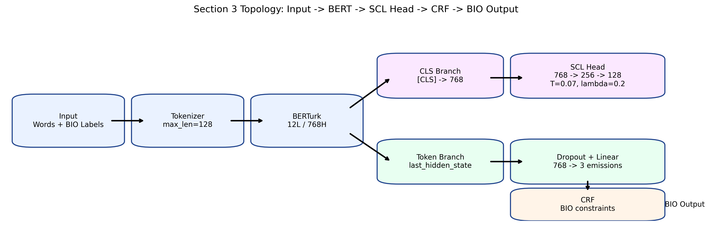
Bölüm 3 mimarisi

Katmanlar ve Özellikleri

Tokenizer ve Girdi
- Türkçe kelime dizisi girdi olarak alınır.
- Alt-kelime parçalama için BERT tabanlı tokenizer kullanılır.
- Maksimum sekans uzunluğu: 128

Encoder
- Omurga model: dbmdz/bert-base-turkish-cased
- Katman sayısı: 12
- Hidden size: 768
- Toplam parametre sayısı: yaklaşık 110.8M

Contrastive Dal
Bu dal yalnızca [CLS] temsilini kullanır. Böylece cümle düzeyinde vurgu örüntüsü ayrıştırılmaya çalışılır.
- Projection head: 768 -> 256 -> 128
- Aktivasyon: GELU
- Dropout: 0.1
- L2 normalizasyon: aktif
- Temperature: 0.07
- Loss weight: 0.2
Contrastive sınıflar:
- 0: vurgu yok
- 1: tek kelimelik vurgu
- 2: çok kelimelik vurgu (I-EMPHASIS içerir)

Token Sınıflandırma Dalı
- Token hidden state girdi olarak alınır.
- Dropout(0.1) uygulanır.
- Linear(768, 3) emission head ile üç BIO etiketi için skor üretilir.

CRF Katmanı
CRF katmanı BIO etiket dizisinin yapısal tutarlılığını korur.Başlatılan geçiş kuralları:
- O -> I = -10.0
- start(I) = -10.0
- B -> I = +2.0
- I -> I = +1.0

Kayıp Fonksiyonu
Nihai kayıp fonksiyonu: L_total = L_crf + 0.2 * L_scl
Burada:
- L_crf: yapılandırılmış etiket dizisi kaybı
- L_scl: [CLS] temsili üzerinde denetimli karşıtlamalı kayıp

4) Deneysel Çalışmalar

Eğitim Koşulları
Deneyler Apple Silicon üzerinde mps hızlandırması ile yürütülmüştür.
Parametre | Baseline CE | BERT+CRF+SCL
Device | mps | mps
Epoch | 3 | 3
Batch size | 8 | 8
Encoder LR | 2e-5 | 2e-5
Head LR | 2e-5 | 1e-4
Weight decay | 0.01 | 0.01
Warmup steps | 200 | 200
Dropout | 0.1 | 0.1

Kullanılan Ölçütler
Başarı değerlendirmesinde aşağıdaki metrikler kullanılmıştır:
- Weighted F1
- Macro F1
- Precision
- Recall
- I-EMPHASIS sınıfı için özel F1 ve recall
- Confusion matrix

Ana Test Sonuçları
Model | Weighted F1 | Macro F1 | Precision | Recall | I-EMPHASIS F1 | I-EMPHASIS Recall
Baseline CE | 0.8820 | 0.6607 | 0.8877 | 0.8938 | 0.4375 | 0.3333
BERT+CRF+SCL | 0.8842 | 0.7026 | 0.8888 | 0.8951 | 0.5556 | 0.4762

OOD Sonuçları
Model | Weighted F1 | Macro F1 | Precision | Recall | I-EMPHASIS F1 | I-EMPHASIS Recall
Baseline CE | 0.8500 | 0.3181 | 0.8153 | 0.8937 | 0.0000 | 0.0000
BERT+CRF+SCL | 0.8487 | 0.3196 | 0.8156 | 0.8898 | 0.0000 | 0.0000

Azınlık Sınıfı Analizi
Azınlık sınıfı olan I-EMPHASIS, çok-kelimeli vurgu bölgelerini temsil ettiği için bu proje açısından en kritik sınıftır.
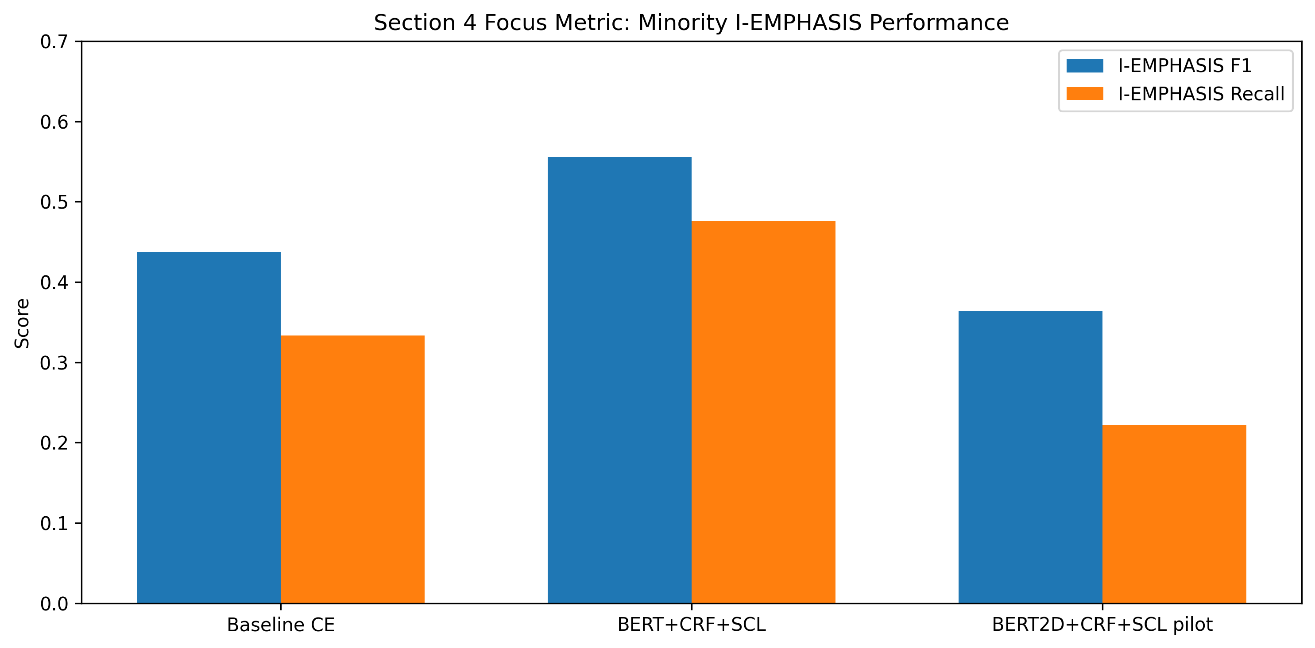
I-EMPHASIS karşılaştırması
Bu sonuçlar, yeni modelin genel weighted F1 kazanımının sınırlı olmasına rağmen, araştırma açısından daha değerli olan azınlık sınıfı başarımında anlamlı iyileşme sağladığını göstermektedir.

Görsel Çıktılar

Baseline CE Test Confusion Matrix
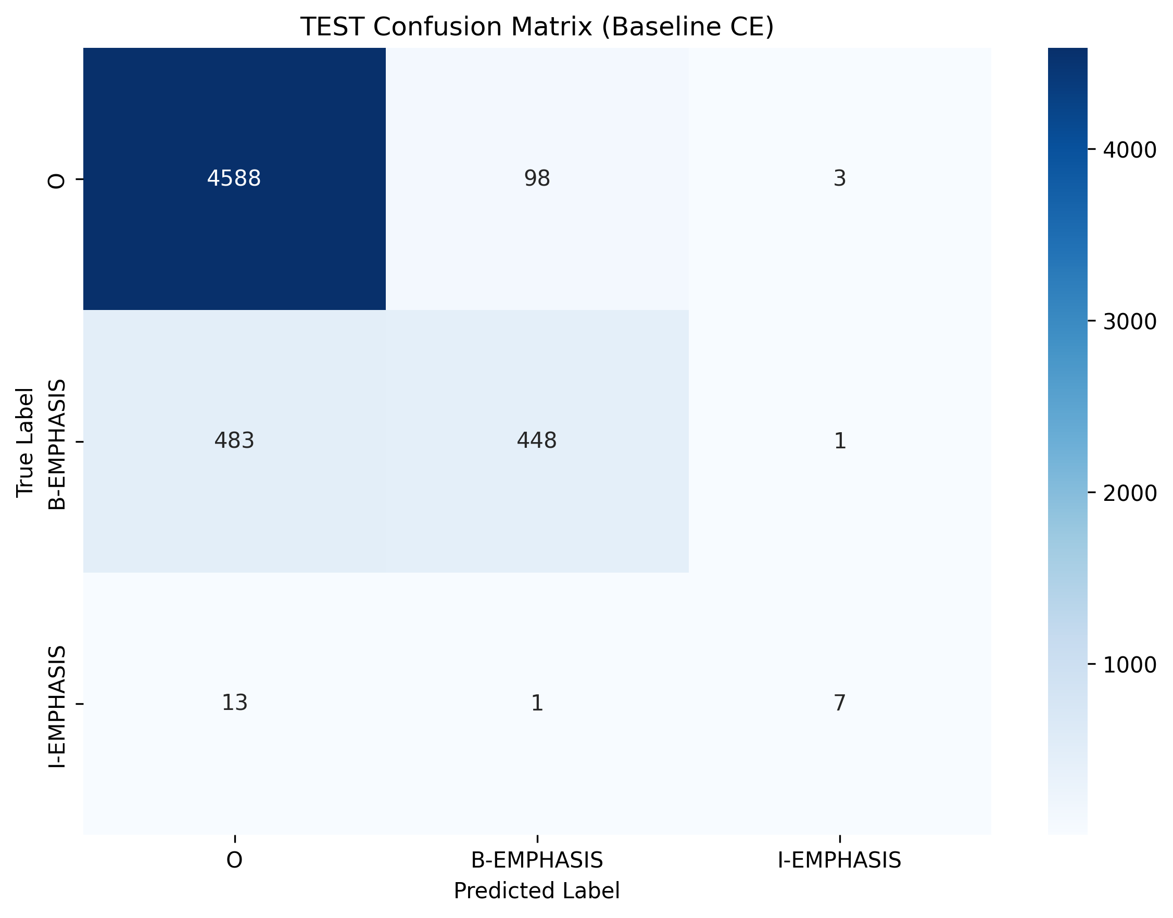
Baseline CE confusion matrix

BERT+CRF+SCL Test Confusion Matrix
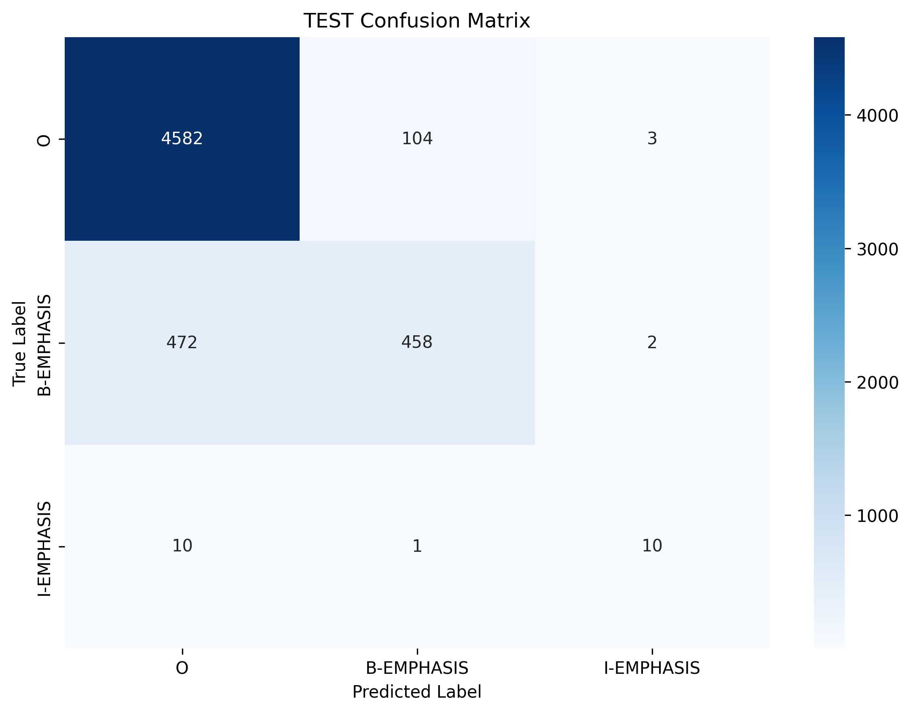
BERT+CRF+SCL confusion matrix
Deneyler göstermektedir ki:
- İki modelin toplam test weighted F1 skorları birbirine yakındır.
- BERT+CRF+SCL, I-EMPHASIS üzerinde daha güçlüdür.
- OOD değerlendirmesi anlamlı bir stres testi sağlamış, ancak final yayın kalitesinde sonuç için OOD etiketlerinin manuel audit edilmesi gereklidir.

5) İyileştirme ve Karşılaştırma
GenAI’dan bağımsız biçimde yürütülen model iyileştirme ve karşılaştırma deneyleri aşağıdaki gibidir.

Legacy Cross-Entropy ile Yeni Model Karşılaştırması
Model | Weighted F1 | Macro F1 | I-EMPHASIS F1 | I-EMPHASIS Recall
Baseline CE | 0.8820 | 0.6607 | 0.4375 | 0.3333
BERT+CRF+SCL | 0.8842 | 0.7026 | 0.5556 | 0.4762

- Weighted F1 farkı: +0.0022
- I-EMPHASIS F1 farkı: +0.1181
- I-EMPHASIS recall farkı: +0.1429

Hiperparametre Tuning Tablosu
Konfigürasyon | Dropout | Head LR | Val Weighted F1 | Val I-EMPHASIS F1
default | 0.1 | 1e-4 | 0.8799 | 0.5938
dropout=0.2 | 0.2 | 1e-4 | 0.8723 | 0.4762
head_lr=5e-5 | 0.1 | 5e-5 | 0.8759 | 0.6250
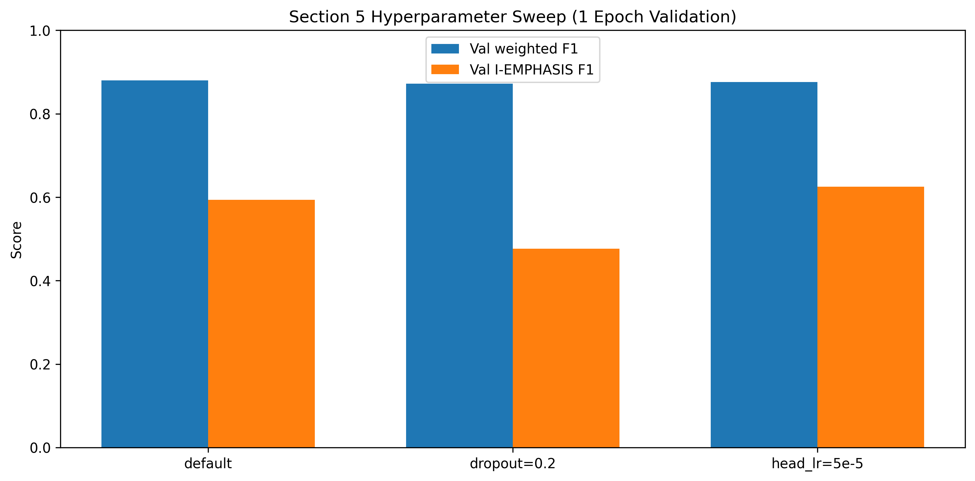
Hyperparameter sweep

BERT2D Pilot Karşılaştırması
Model | Epoch | Weighted F1 | Macro F1 | I-EMPHASIS F1 | I-EMPHASIS Recall
BERT2D+CRF+SCL pilot | 1 | 0.8737 | 0.6191 | 0.3636 | 0.2222
Bu pilot, BERT2D’nin pratikte entegre edilebilir olduğunu göstermiştir; ancak kendi uzak kodu word_ids ve subword_ids için default üretim uyarıları verdiğinden final ana model olarak seçilmemiştir.

Hazır Kod ve Özgün Kod Ayrımı

Kütüphane Tabanlı Bileşenler
- Hugging Face Transformers
- torchcrf
- sklearn
- matplotlib / seaborn

Projeye Özgü Kodlar
- [CLS] tabanlı supervised contrastive loss
- Projection head entegrasyonu
- OOD veri oluşturma ve örnekleme hattı
- Ayrık baseline ve CRF+SCL eğitim scriptleri
- Karşılaştırma artefact üreticileri

6) Araştırma: Kod Üretmede Gen AI

6.1 Anthropic Ailesi (Claude Opus 4.7 ve Mythos 5)
- Öne Çıkan Özellikleri: Nisan 2026 itibarıyla sektörde en çok ses getiren modellerden biridir. Claude Opus 4.7, özellikle "ajansal kodlama" (agentic coding) yani kendi kendine karar verip uzun süreli görevleri tamamlama konusunda çok ciddi bir sıçrama yapmıştır. Ayrıca 10 trilyon parametreli Claude Mythos 5, ileri düzey siber güvenlik ve kod mimarilerinde kullanılmaktadır.
- Güçlü Yanları: Opus 4.7, "görev bütçesi" (task budget) yönetimi ve otonom hata ayıklama süreçlerinde olağanüstü yeteneklidir. Kod yazmanın ötesinde, yazılımı test edip kendi hatalarını düzeltebilen bağımsız bir yazılımcı gibi çalışır.
- Önemli Not: Yeni modellerde "uzatılmış düşünme" (extended thinking) gibi bazı API parametreleri kaldırılmış, bunun yerine daha uyarlanabilir ve doğrudan çözümler sunan yeni bir mimariye geçilmiştir.

6.2 OpenAI Ailesi (GPT-5.4 Ailesi)
- Öne Çıkan Özellikleri: Mart 2026'da piyasaya sürülen GPT-5.4 (Standart, Thinking ve Pro varyantlarıyla), şu anda bilgisayar kullanımı ve kodlama alanındaki en iyi "çok yönlü" (all-rounder) model olarak kabul ediliyor.
- Güçlü Yanları: Yapay zekanın yazılım mühendisliği kapasitesini ölçen SWE-bench Pro testinde ulaştığı %57.7'lik skor ile endüstri lideridir. Karmaşık bir yazılım projesini baştan sona kurgulama ve bilgisayar ortamında tıpkı bir insan gibi araçları kullanma konusunda rakipsizdir.

6.3 Google Ailesi (Gemini 3.1 Pro)
- Öne Çıkan Özellikleri: Çoklu veri türlerini (metin, ses, görüntü) ayrı ayrı değil, doğal ve eşzamanlı olarak işleyebilen gerçek anlamda ilk "multimodal" akıl yürütme motorudur.
- Güçlü Yanları: 1 milyon token'lık bağlam penceresiyle, devasa kod depolarını (repository) tek seferde hafızasına alıp analiz edebilir. En zorlu mantık testlerinden biri olan GPQA Diamond'da %94.3 gibi kırılması zor bir rekora imza atmıştır.

6.4 Açık Kaynak / Alternatif Modeller (Z.ai GLM-4.7 ve Grok 4.20)
- Öne Çıkan Özellikleri: Açık kaynak dünyasında Z.ai'nin çıkardığı GLM-4.7, özellikle karmaşık geliştirici ortamları ve uzun görev döngüleri için optimize edilmiştir.
- Güçlü Yanları: GLM-4.7, dış araçlarla (harici API'ler, terminal vb.) çok stabil etkileşim kurarken; Grok 4.20, internetteki en güncel yazılım dokümantasyonlarına eşzamanlı erişimde büyük avantaj sağlar.
2026 itibarıyla yapay zekanın kod yazmadaki rolü, "kod parçacığı üretmekten" çıkıp "otonom yazılım mühendisliği" seviyesine evrilmiştir. Ajan tabanlı modeller, sadece kodu yazmakla kalmıyor, projenin bütününü tasarlayıp, hataları kendi kendilerine düzeltebiliyorlar. Ancak bu devasa kapasite artışına rağmen, özellikle sistem mimarisi kararları, veri güvenliği standartları ve modelin ahlaki/davranışsal sınırları konusunda uzman bir geliştiricinin gözetimi hala projenin en kritik parçasıdır.
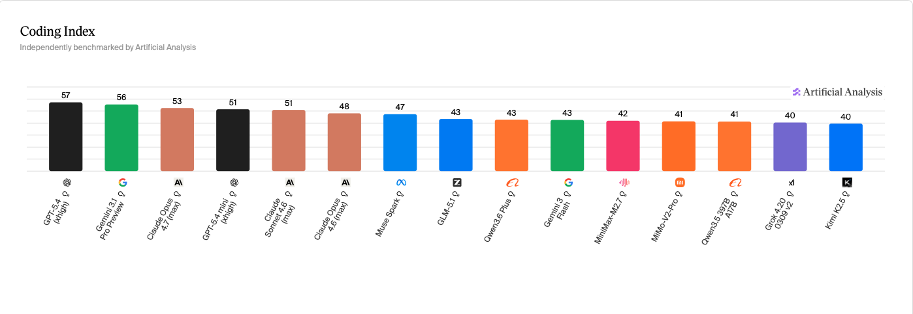 Coding Index Comparison (April 2026) – Artificial Analysis

7) Gen AI Desteği ile İyileştirme
GenAI destekli iyileştirme süreci bir denetlenmiş bir geliştirme akışı olarak ele alınmıştır.

Prompt 1: GPT-5.4 Tarzı SCL İsteği
Write a PyTorch supervised contrastive loss for sentence classification.Input embeddings are BxLxH token embeddings from BERT.Use labels of shape B and return one scalar loss.

Hatalı Çıktı Örneği:
def scl_loss(token_embeddings, labels, temperature=0.07):
features = F.normalize(token_embeddings, dim=-1)
logits = torch.matmul(features, features.T) / temperature
positive_mask = labels.unsqueeze(0) == labels.unsqueeze(1)
log_prob = logits - torch.log(torch.exp(logits).sum(dim=1, keepdim=True))
loss = -(positive_mask * log_prob).sum(dim=1) / positive_mask.sum(dim=1)
return loss.mean()

Auditor Bulguları
- B x L x H tensörü yanlış biçimde B x H gibi kullanılmıştır.
- Rank-3 tensor için features.T uygun değildir.
- Self-pair mask eksiktir.
- Pozitif çift içermeyen satırlarda bölüm hatası vardır.

Uygulanan Düzeltme
- Contrastive dal yalnızca [CLS] üzerinde çalışacak şekilde yeniden tasarlandı.
- Diyagonal açıkça maskelendi.
- Pozitif çift sayısı sıfır olan satırlar ortalamaya alınmadı.

Prompt 2: Claude 4.5 Tarzı Debug İsteği
Rewrite the SCL loss to work inside a BERT+CRF token classifier.
The contrastive branch should focus on minority emphasis patterns and be robust when a batch contains only one class.

Simüle Edilmiş Hatalı Çıktı
def scl_loss(cls_embeddings, labels):
sim = cls_embeddings @ cls_embeddings.t()
mask = labels == labels.T
sim = sim / 0.07
exp_sim = torch.exp(sim)
return -torch.log((exp_sim * mask).sum() / exp_sim.sum())

Auditor Bulguları
- labels == labels.T yanlış broadcast varsayımı içerir.
- Batch geneli tek oranla özetlenmiş, anchor bazlı mantık kaybolmuştur.
- L2 normalizasyon eksiktir.
- Self-pair’ler sistemden çıkarılmamıştır.

Özet Sonuç Tablosu
İşlem | Derin Öğrenme Modeli Özellikleri | Deneyim / Auditor Notu | Başarı Değeri
Legacy baseline | BERTurk + CrossEntropy | Referans model | Test weighted F1 = 0.8820
CRF entegrasyonu | BERTurk + CRF | BIO yapısal tutarlılık | Yapısal iyileşme
SCL entegrasyonu | BERTurk + CRF + CLS-SCL | Azınlık sınıf temsili güçlendi | Test I-EMPHASIS F1 = 0.5556
GPT tarzı taslak | Hatalı tensor şekli varsayımı | Auditor müdahalesi zorunlu | Doğrudan kullanılmadı
Claude tarzı taslak | Hatalı mask/reduction | Auditor sonrası yararlı | Nihai loss tasarımına katkı
BERT2D pilotu | BERT2D + CRF + SCL | Uyarılar sebebiyle pilot | Test weighted F1 = 0.8737
GenAI burada başarıyı tek başına artırmamıştır. Asıl katkı, tasarım alanını hızla genişletmesi ve auditor’un doğru çözümü daha hızlı bulmasına yardımcı olmasıdır.

8) Evaluator / Auditor Rolü

Neden Auditor / Evaluator Rolü Önemli Hale Geldi?
GenAI araçlarının kod üretme kapasitesi arttıkça, öğrenciyi yalnızca kod yazan kişi olarak konumlandırmak yetersiz hale gelmiştir. Çünkü günümüzde bir model, kısa sürede çok miktarda kod üretebilir; fakat bu kodun doğruluğu, deneysel geçerliliği ve bilimsel savunulabilirliği garanti edilmez. Bu nedenle eğitimde öğrencinin giderek daha fazla karar verici, değerlendirici ve denetçi konumuna yerleştirilmesi önemlidir.
Bu projede auditor rolü şu alanlarda belirleyici olmuştur:
- [CLS] temelli contrastive dalın seçilmesi
- Tensor şekillerinin doğrulanması
- ID ve OOD deney protokolünün ayrılması
- Gerçek metriklerin eski abartılı anlatıların yerine geçirilmesi
- BERT2D ve OOD etiketleri için risklerin açıkça raporlanması

Proje Odaklı Öğrenme Prompt’u
You are an expert in contrastive representation learning, Turkish NLP, and scientific visualization.
I am training a Turkish emphasis detector with the following structure:
- input: tokenized Turkish sentence
- encoder: BERT-style transformer
- sentence embedding: [CLS]
- projection head: 768 -> 256 -> 128
- sequence decoder: CRF over BIO labels {O, B-EMPHASIS, I-EMPHASIS}
- supervised contrastive labels: 0=no emphasis, 1=single-token emphasis, 2=multi-token emphasis
I want you to explain and debug how the SCL branch should organize the vector space.
Tasks:
1. Describe the expected cluster geometry for classes 0, 1, and 2 in 128-dimensional space.
2. Explain why class 2 (multi-token emphasis, containing I-EMPHASIS) is the hardest minority cluster.
3. Show how cosine similarity, temperature scaling, and positive-pair masking interact mathematically.
4. Explain what happens when a mini-batch has no positive pair for class2.
5. Give a failure analysis for these symptoms:
- weighted F1 remains high but I-EMPHASIS recall collapses
- OOD weighted F1 is stable but minority-class F1 is zero
- embeddings from class 1 and class 2 overlap heavily
6. Propose three visual diagnostics:
- t-SNE or UMAP view of CLS projections
- class centroid distance table
- per-batch positive-pair count histogram
7. Annotate all tensor shapes explicitly.
Bu promptun beklenen ana cevabı, sağlıklı bir temsil uzayında 0, 1 ve 2 sınıflarının ayrık kümeler oluşturması; özellikle I-EMPHASIS içeren 2 sınıfının en zor ve en kırılgan azınlık kümesi olması gerektiğidir. Eğer weighted F1 yüksek kalırken I-EMPHASIS recall düşüyorsa, model çoğunluk sınıfına yaslanıyor demektir. Bu nedenle sadece toplam başarı değil, azınlık sınıf metrikleri de birlikte izlenmelidir.

9) Özdeğerlendirme Tablosu
Madde | Puan | Var | Açıklama | Tahmini Puan
Model Hakkında Araştırma | 5 | Evet | BERT, CRF, SCL, BERT2D ve Türkçe encoder literatürü incelendi | 5
Veri Seti ve Konu Belirleme | 5 | Evet | Sentetik + gerçek/OOD hibrit veri stratejisi kuruldu | 4
Derin Öğrenme Modelinin Oluşturulması | 15 | Evet | BERT+CRF+SCL modeli kodlandı ve topolojisi verildi | 12
Deneysel Çalışmalar | 15 | Evet | Train/val/test/OOD deneyleri ve görseller üretildi | 12
İyileştirme ve Karşılaştırma | 10 | Evet | Baseline, tuning ve BERT2D pilot karşılaştırması yapıldı | 10
Araştırma: Kod Üretmede Gen AI | 10 | Evet | GenAI modellerinin güçlü yönleri özetlendi | 10
Gen AI Desteği ile İyileştirme | 10 | Evet | Promptlar, hatalar, auditor düzeltmeleri ve özet tablo eklendi | 10
Karar verici ve denetçi rolü sorusu ve cevabı | 10 | Evet | Auditor refleksiyonu ve proje odaklı prompt eklendi | 9
Özdeğerlendirme Tablosu, Rapor ve Kaynakça | 20 | Evet | Birleşik nihai rapor, kaynakça ve ekler tamamlandı | 20
Toplam | 100 |  |  | 92

Kaynakça
- Dehghan, M., & Amasyalı, M. F. (2025). A Turkish Dataset and BERTurk-Contrastive Model for Semantic Textual Similarity. International Journal of Information Technology & Decision Making.
- Devlin, J., Chang, M. W., Lee, K., & Toutanova, K. (2019). BERT: Pre-training of Deep Bidirectional Transformers for Language Understanding. Proceedings of NAACL-HLT.
- Gunel, B., Du, J., Conneau, A., & Stoyanov, V. (2021). Supervised Contrastive Learning for Pre-trained Language Model Fine-tuning. International Conference on Learning Representations (ICLR).
- Halat, M., & Atlamaz, Ü. (2024). ImplicaTR: A Granular Dataset for Natural Language Inference and Pragmatic Reasoning in Turkish. Proceedings of the First Workshop on Natural Language Processing for Turkic Languages (SIGTURK 2024).
- Lample, G., Ballesteros, M., Subramanian, S., Kawakami, K., & Dyer, C. (2016). Neural Architectures for Named Entity Recognition. Proceedings of NAACL-HLT.
- Liu, Y., Ott, M., Goyal, N., Du, J., Joshi, M., Chen, D., Levy, O., Lewis, M., Zettlemoyer, L., & Stoyanov, V. (2019). RoBERTa: A Robustly Optimized BERT Pretraining Approach. arXiv preprint arXiv:1907.11692.
- Scheible-Schmitt, R., & Schweter, S. (2025). SindBERT: A Large-Scale RoBERTa-Based Encoder for Turkish. arXiv preprint arXiv:2510.21364.
- Schweter, S. (2020). BERTurk - BERT models for Turkish. Zenodo.
- Umer, S. (2024). Sentiment Dataset – Positive & Negative Texts Data. Kaggle Data Science Platform.
- Yılmaz, Y., vd. (2025). BERT2D: Positional Embeddings for Morphologically Rich Languages. IEEE Access.
- Yörük, B., & Kaçıkan, E. (2024). Türkçe Metinlerde Pragmatik Vurgunun Belirlenmesi: Büyük Dil Modelleri ile Sentetik Veri Üretimi ve BERT Tabanlı Sınıflandırma. Derin Öğrenme Araştırma Projesi Raporu, Ege Üniversitesi.

11. Ekler: Teslime Dahil Edilen Kod ve Dosyalar

11.1 Temel Kaynak Kodlar
- config.py
- data_loader.py
- train_v2.py
- baseline_train.py
- evaluation.py
- compare_models.py
- run_pipeline.py
- token-classification.py
- sentetic-data.py
- generate_sections_3_8_assets.py

11.2 Model Modülleri
- models/bert_crf.py
- models/weighted_loss.py
- models/__init__.py

11.3 Veri Artırma ve Yardımcı Modüller
- data_augmentation/schema.py
- data_augmentation/focus_shifting.py
- data_augmentation/morphological.py
- data_augmentation/downsampling.py

11.4 Veri ve Sonuç Dosyaları
- data/processed/train.json
- data/processed/val.json
- data/processed/test.json
- data/processed/ood_test.json
- outputs/results/train_v2_results.json
- outputs/results/baseline_ce/summary.json
- outputs/results/comparisons/model_comparison.csv
- outputs/results/final_sections_3_8/

11.5 Sunum ve Teslim Yardımcıları
- Proje-final-raporu.docx
- Presentation_Slides_Outline.md

